智慧电梯运维端系统

《用户使用手册》

V1.1

编制:苏州云造智能科技有限公司
2021年8月

版本 | 日期 | 修订内容 | 修订人
V1.0 | 2021.08.20 | 创建 | 徐继猛
V1.1 | 2021.08.24 | 更新 | 钱江

目录
Catalog
1. 系统界面 5
1.1. 登录系统 5
1.2. 退出登录 5
1.3. 修改密码 5
1.4. 侧边栏缩放 5
2. 功能描述 6
2.1. 首页 6
2.1.1. 功能描述 6
2.1.2. 页面示意图 6
2.2 设备管理 6
2.2.1 电梯资料管理 6
2.2.1.1 功能描述 6
2.2.1.2 新增电梯 6
2.2.1.3 修改电梯 7
2.2.1.4 删除电梯 8
2.2.2 设备资料管理 8
2.2.2.1 功能描述 8
2.2.2.2 新增设备 9
2.2.2.3 修改设备 10
2.2.2.4 删除设备 11
2.2.2.5 摄像头设备实时预览 11
2.2.3 智能相机 12
2.2.4 智能屏 12
2.2.5 设备历史查询 13
2.3 基础资料 13
2.4 素材管理 14
2.5 故障查询 14
2.6 版本管理 14
2.7 工单管理 15
2.7.1 工单记录 15
2.7.2 维修工单用户组 15
2.7.3 上线工单用户组 16
2.7.4 维修工单 16
2.7.5 上线工单 17
2.8 统计报告 17
2.9 日志管理 17
平台操作日志 18
3.0 数据字典管理 18
3.0.1 数据字典管理 18
3.0.1.1 功能描述 18
3.0.1.2 创建数据字典 18
3.0.1.3 修改数据字典 19
3.0.1.4 删除数据字典 20
——THE End—— 20

- 系统界面

登录系统
打开浏览器，输入系统网址进入系统登录界面，输入用户名、密码，点击登录即可进入系统。

退出登录
在系统右上角,点击”注销”即可退出系统。

修改密码
点击右上角修改密码，可对密码进行修改。

侧边栏缩放
点击首页左侧的侧边栏缩放按钮，即可隐藏左侧侧边栏，再次点击，即可显示左侧侧边栏。

功能描述

首页

功能描述

页面示意图

2.2 设备管理

2.2.1 电梯资料管理

2.2.1.1 功能描述
针对平台安装电梯及运行电梯管理界面

2.2.1.2 新增电梯
创建一个电梯，进行电梯实体维护，填写基本信息
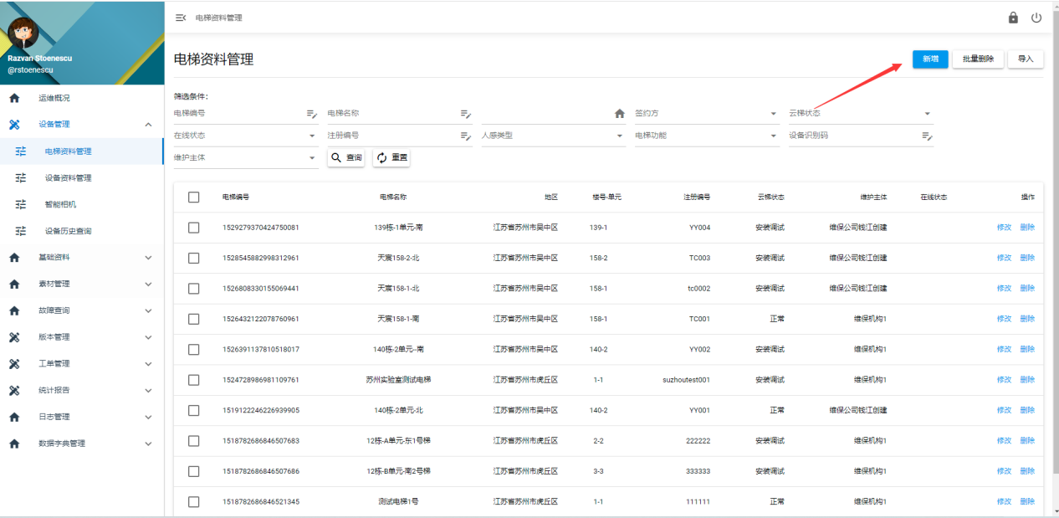
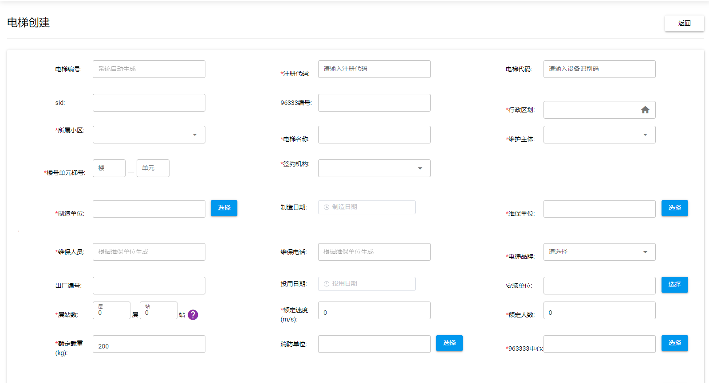

2.2.1.3 修改电梯
修改已存在电梯实体，配置相关信息
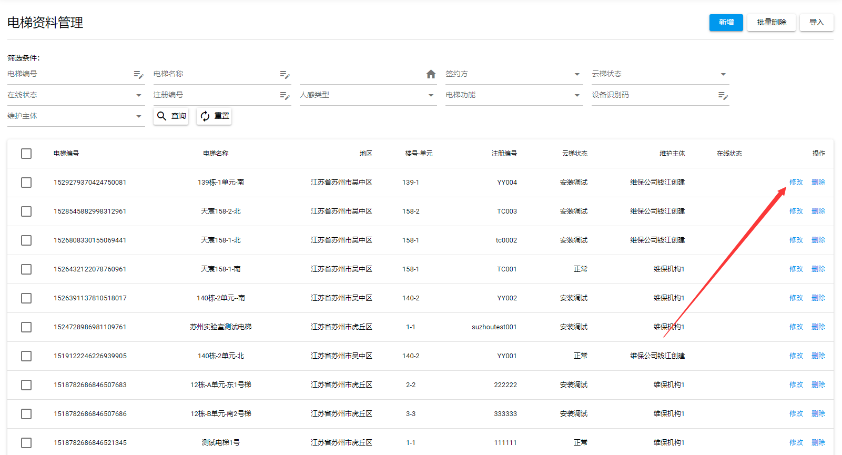
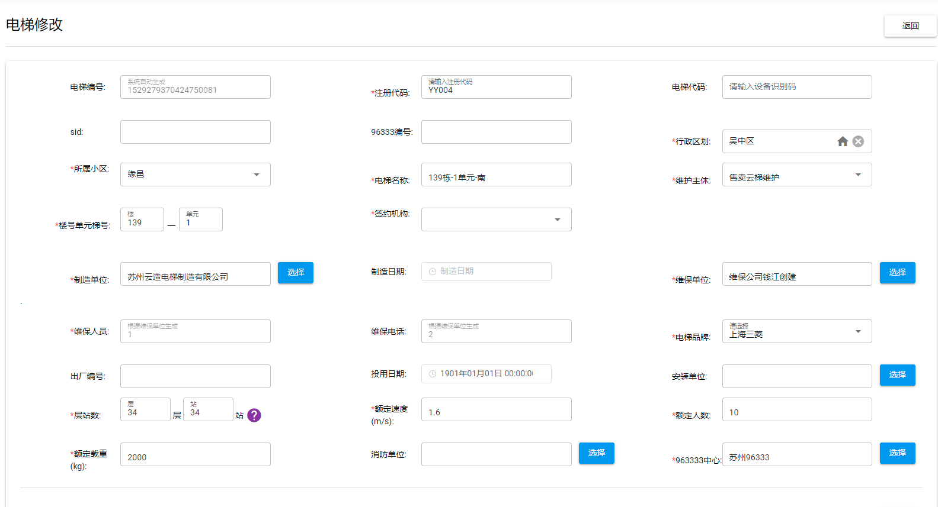

2.2.1.4 删除电梯
删除电梯资料信息
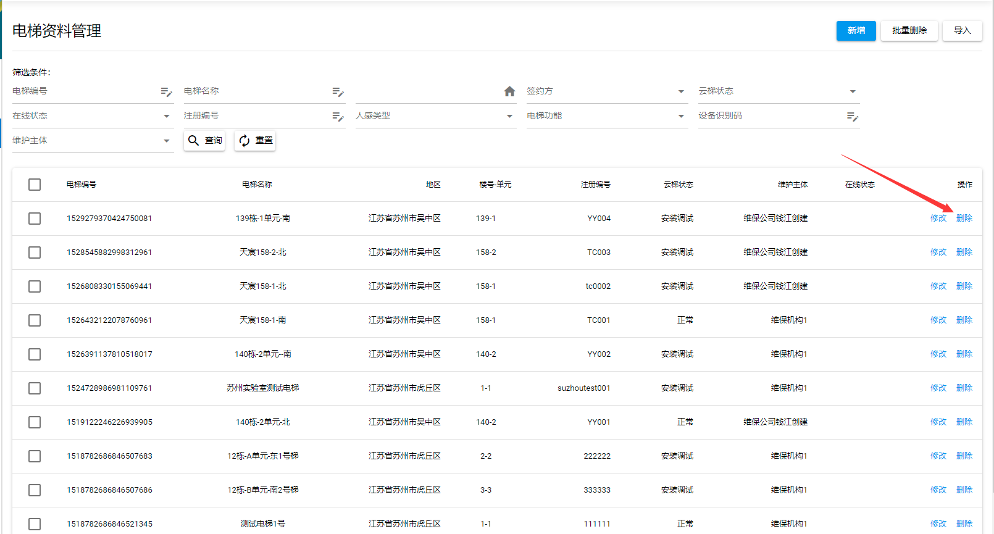

2.2.2 设备资料管理

2.2.2.1 功能描述
针对小区设备，电梯设备信息资料管理
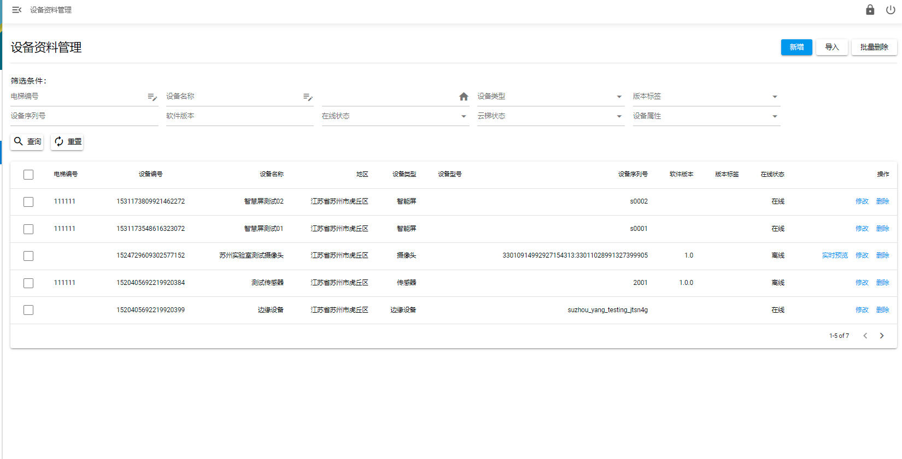

2.2.2.2 新增设备
针对设备信息进行维护
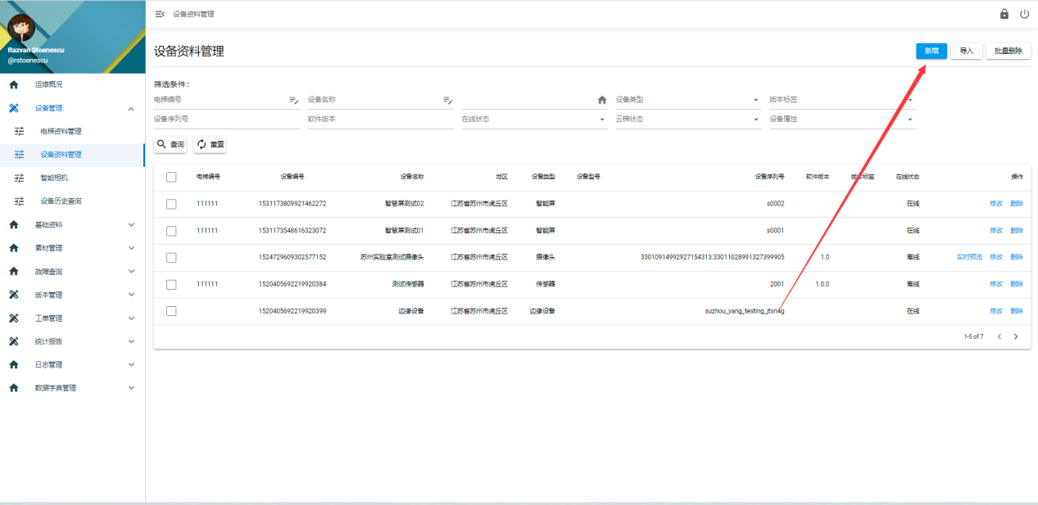
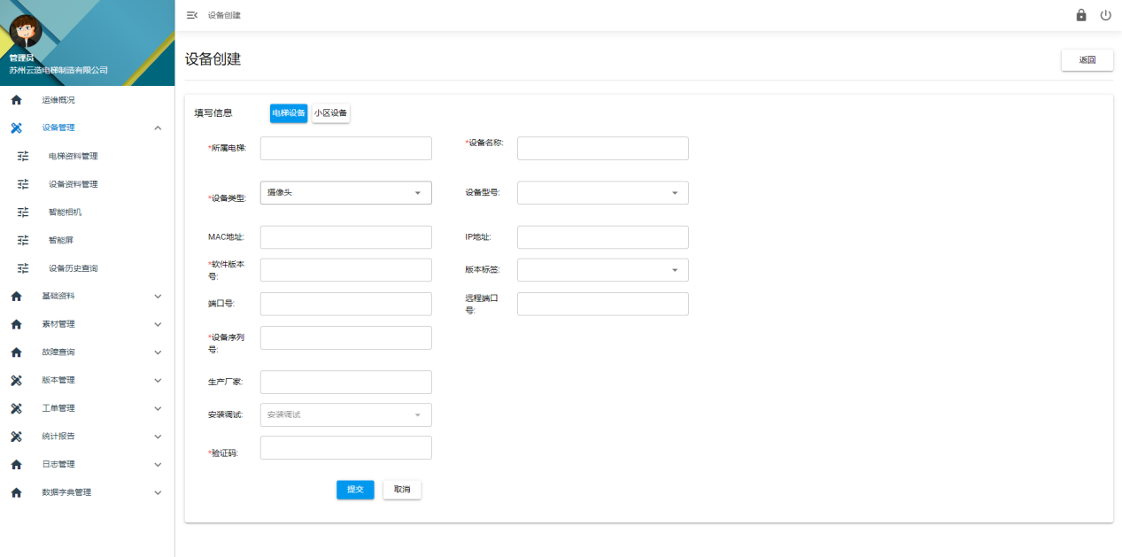

2.2.2.3 修改设备
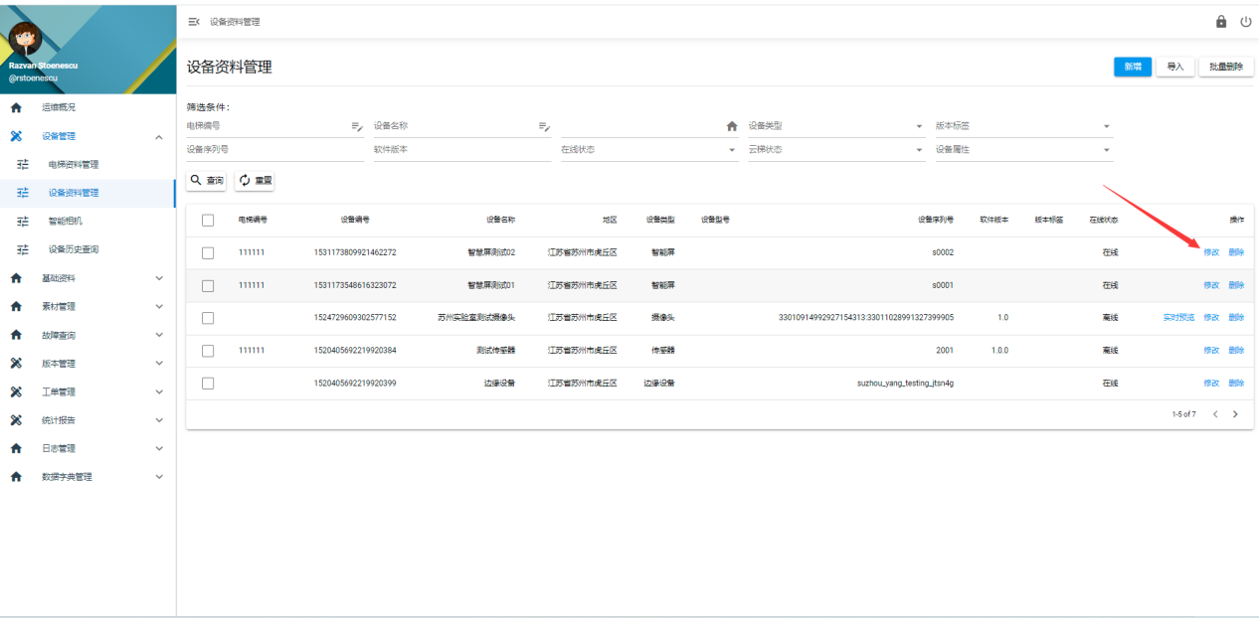
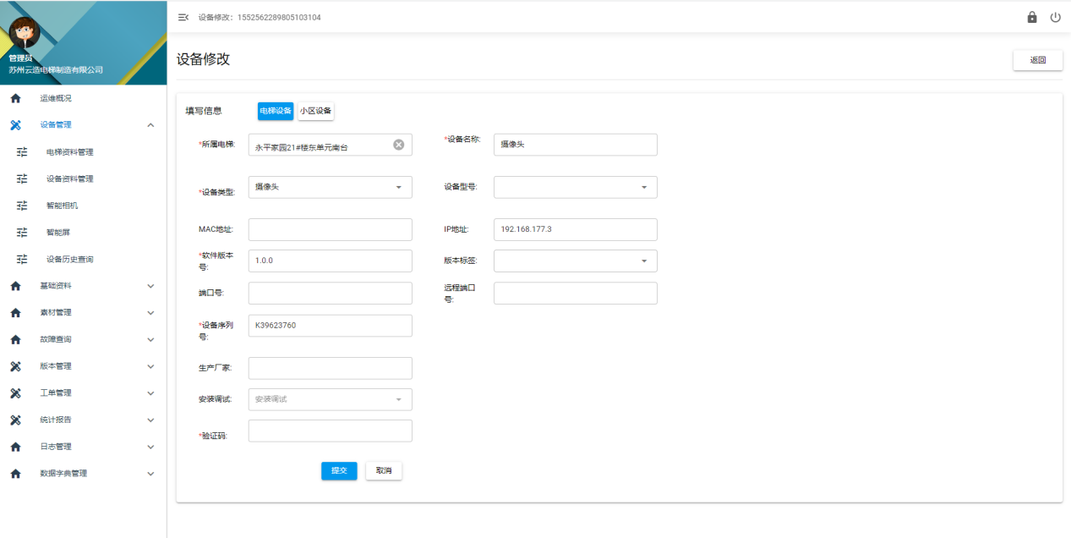

2.2.2.4 删除设备
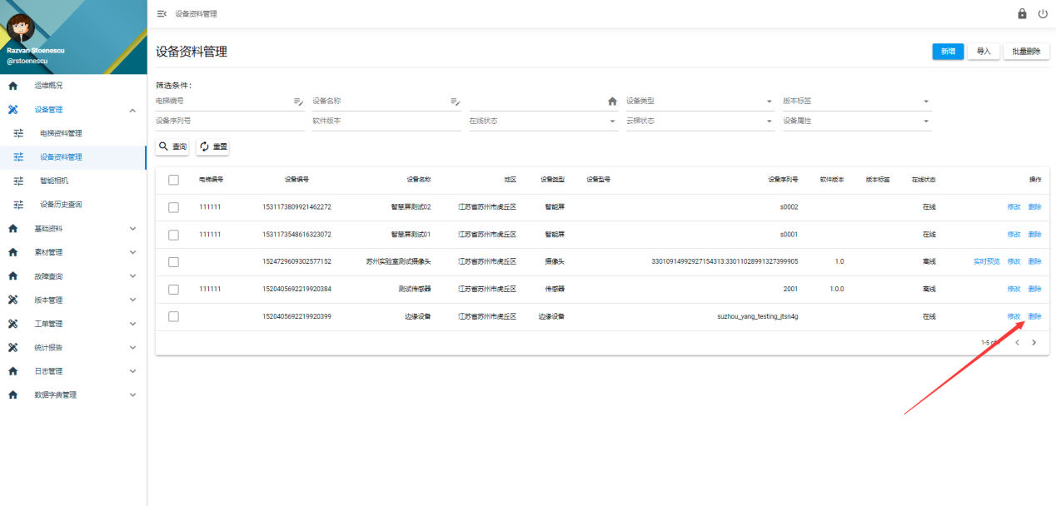
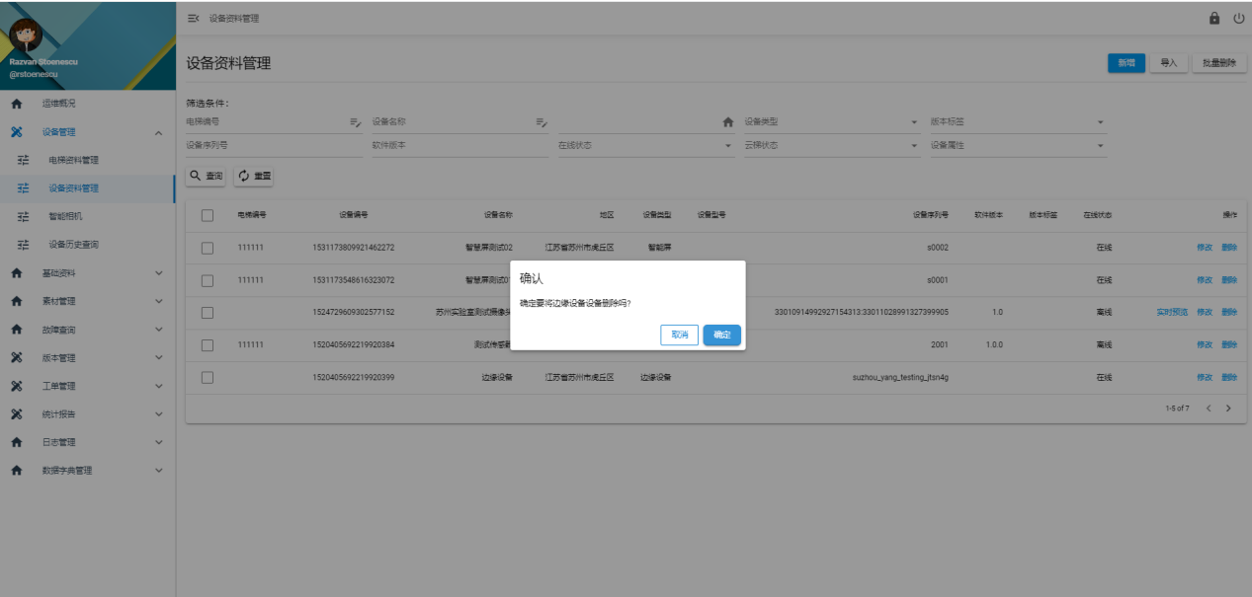

2.2.2.5 摄像头设备实时预览
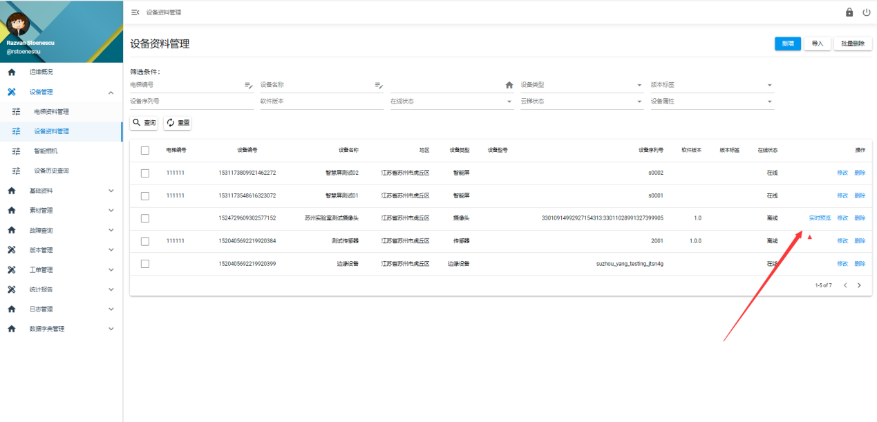
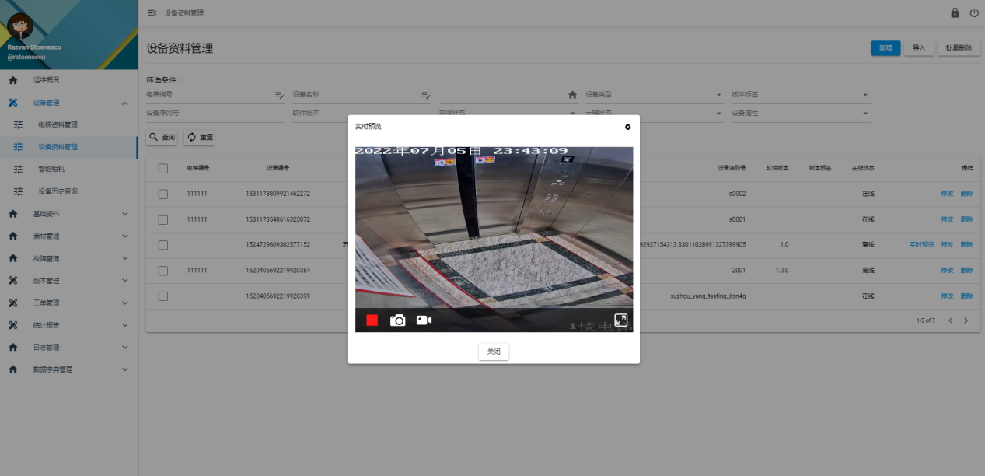

2.2.3 智能相机
2.2.3.1 功能描述

针对全省的智能摄像头实时预览及录像回放
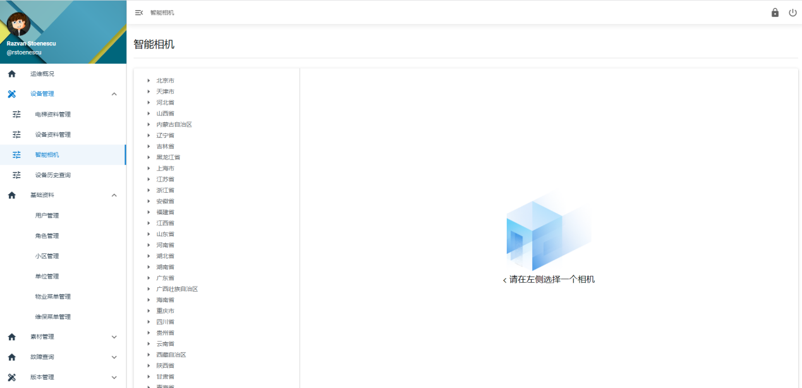

2.2.4 智能屏
2.2.4.1 功能描述

电梯智能屏幕管理，可以针对智慧屏重启，设置音量，设置亮度等操作

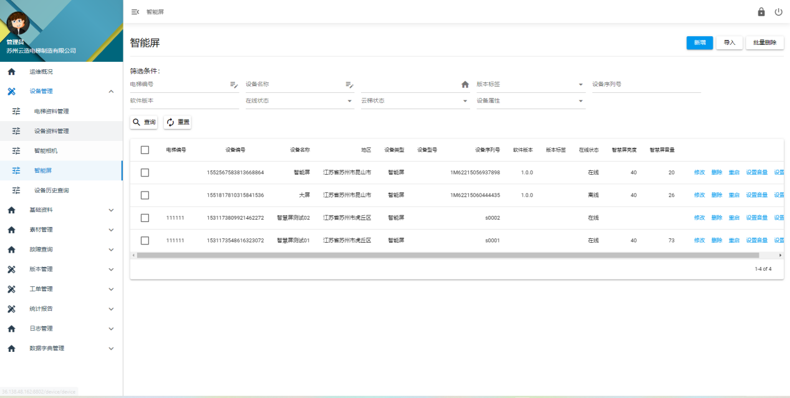

2.2.5 设备历史查询
2.2.5.1 功能描述
查看设备资料修改记录
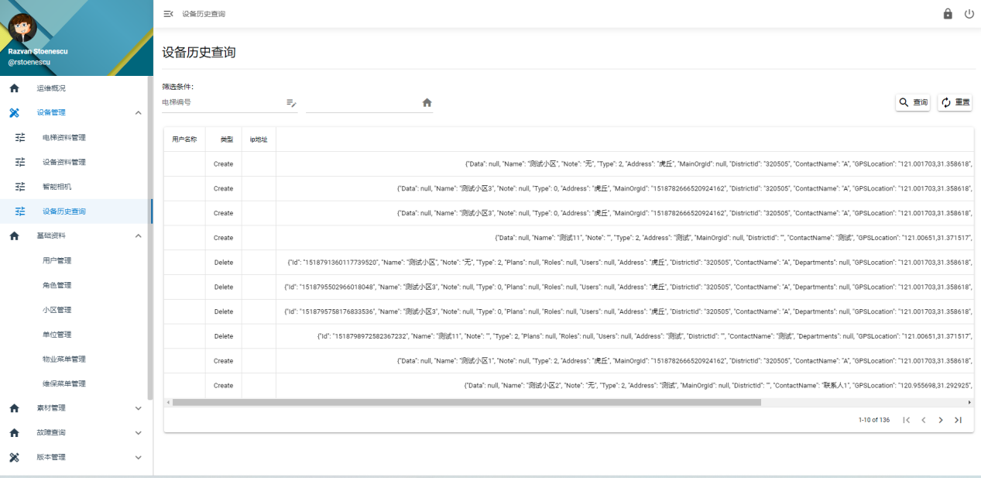

2.3 基础资料
2.3.1 用户管理
2.3.2 角色管理
2.3.3 小区管理
2.3.4 单位管理
2.3.5 物业菜单管理
2.3.6 维保菜单管理

2.4 素材管理
2.4.1 素材发布
2.4.2 发布历史
2.4.3 素材列表

2.5 故障查询
2.5.1 故障查询
2.5.5.1 功能描述
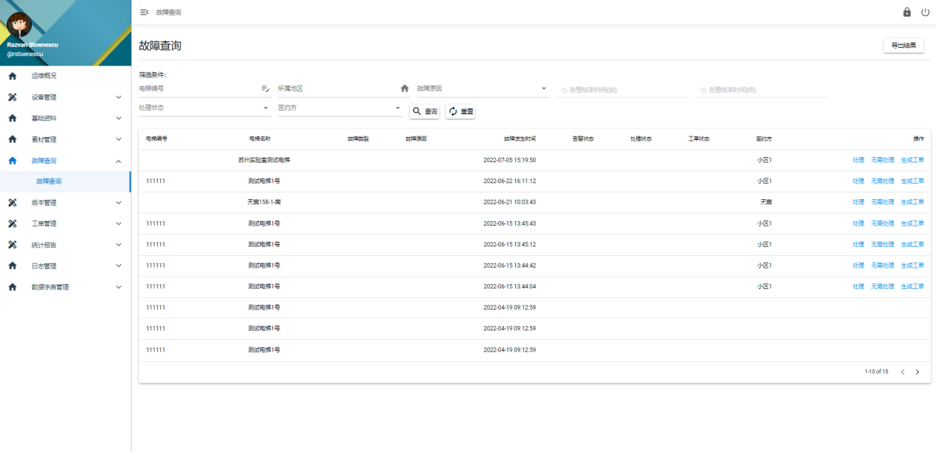

2.6 版本管理
2.6.1 版本管理
2.6.1.1 功能描述
针对边缘设备，传感器设备进行软件包升级
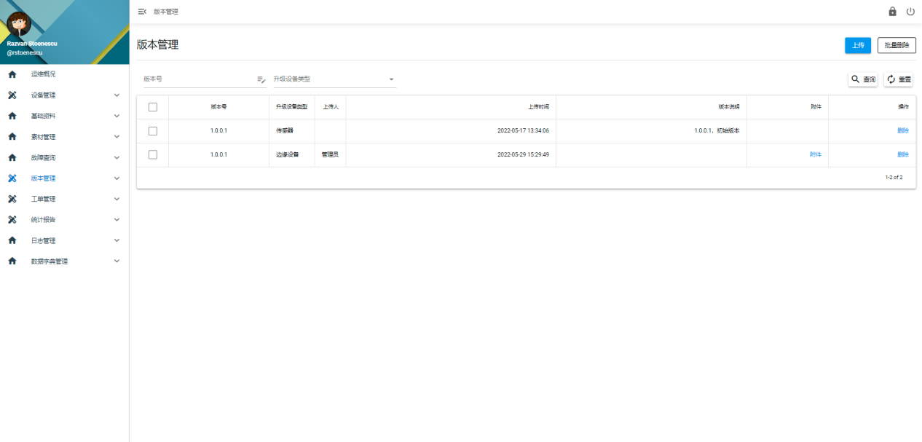

2.7 工单管理

2.7.1 工单记录
2.7.1.1 功能描述
运维人员针对电梯工单进行处理，可对上线工单和维修工单进行查看
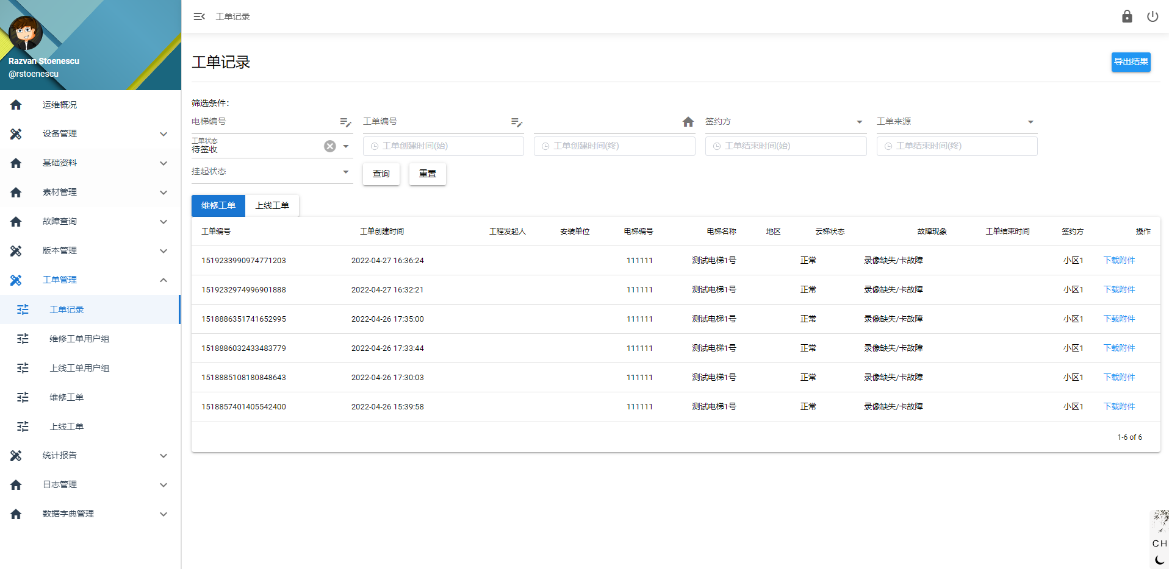

2.7.2 维修工单用户组
2.7.2.1 功能描述
针对维修工单建立区域性的用户组处理电梯工单
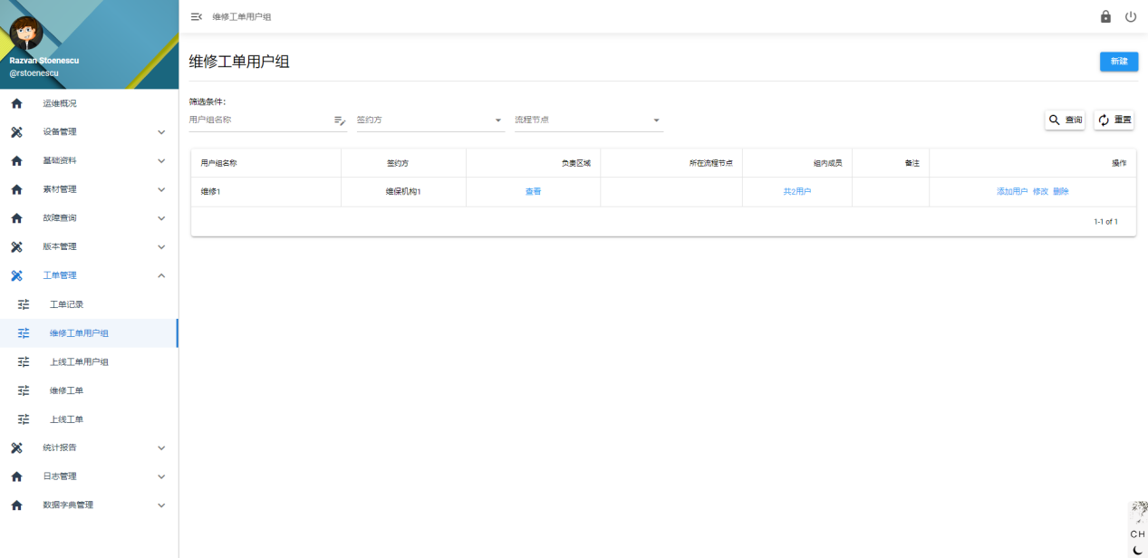

2.7.3 上线工单用户组
2.7.3.1 功能描述
针对上线工单建立区域性的用户组处理电梯工单
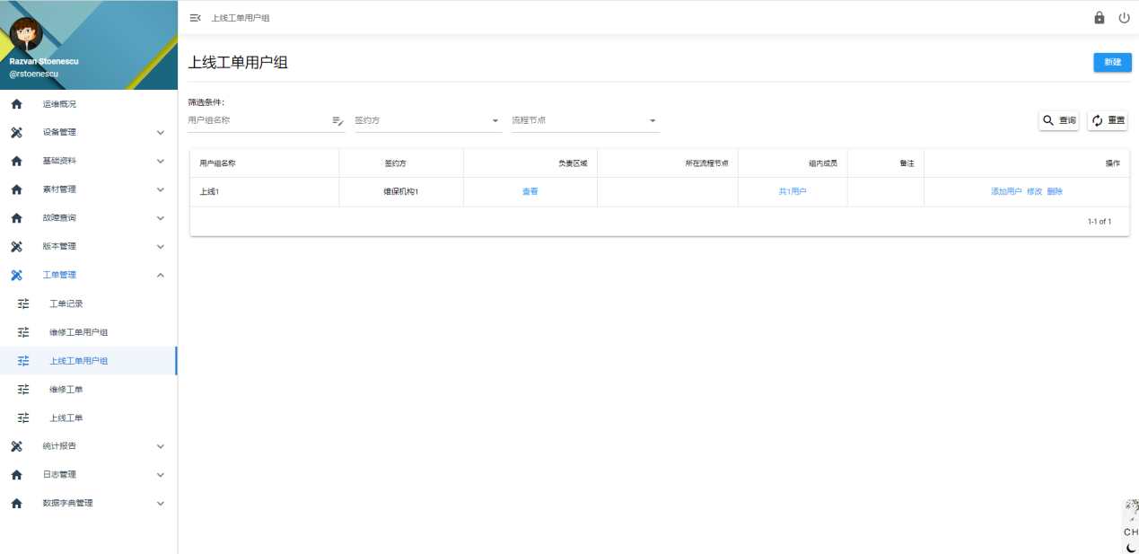

2.7.4 维修工单
2.7.4.1 功能描述
针对维修工单进行故障处理
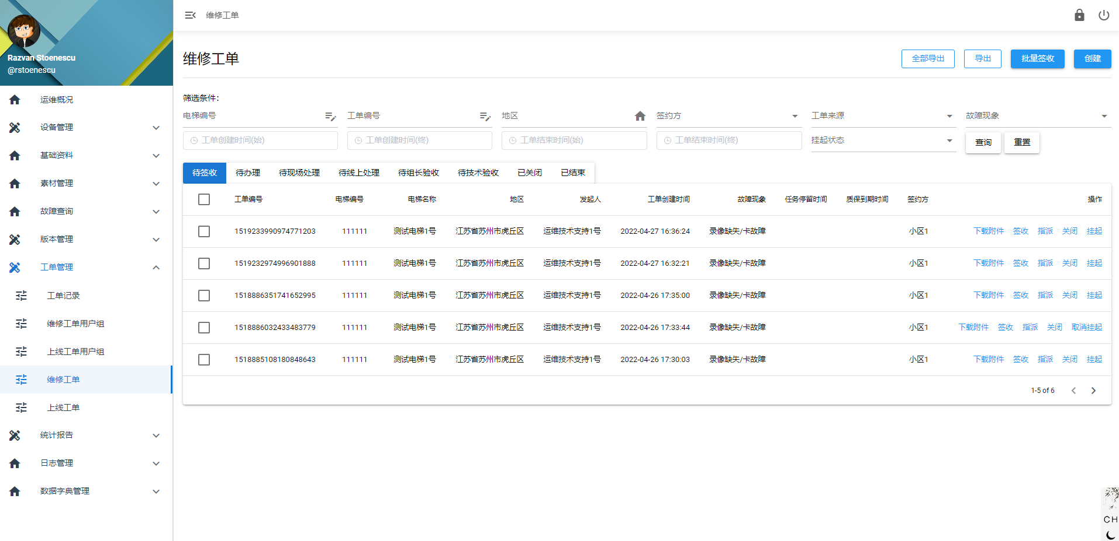

2.7.5 上线工单
2.7.5.1 功能描述
针对上线工单进行故障处理
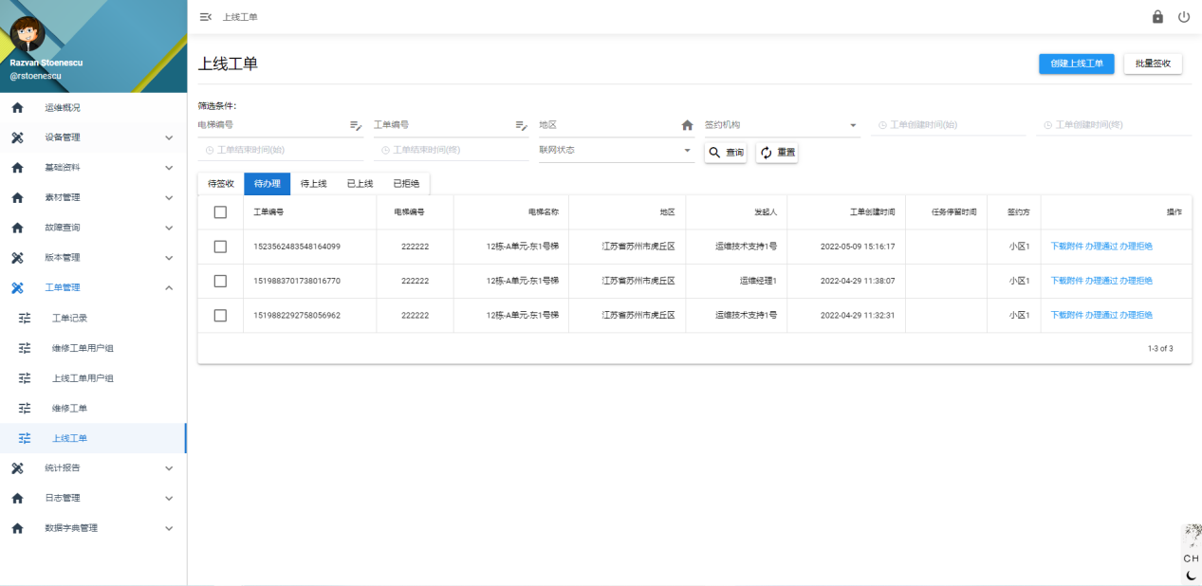

2.8 统计报告
2.8.1 上线量统计报告
2.8.2 上线工单统计
2.8.3 离线率统计报表
2.8.4 智能屏监播报表

2.9 日志管理
2.9.1 日志管理
2.9.1.1 功能描述

平台操作日志
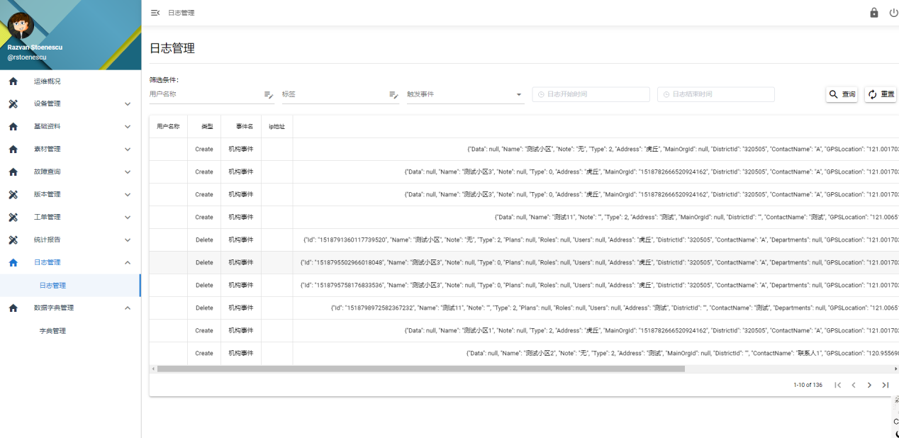

3.0 数据字典管理

3.0.1 数据字典管理

3.0.1.1 功能描述

针对平台存在的配置项进行管理
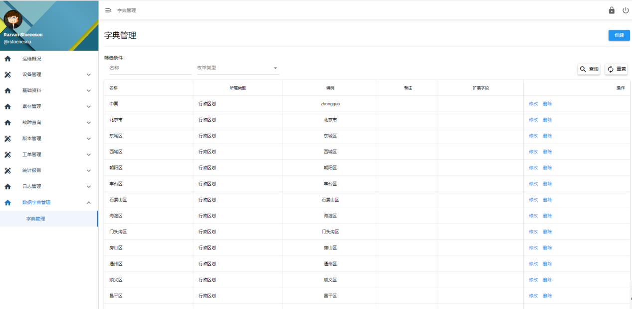

3.0.1.2 创建数据字典
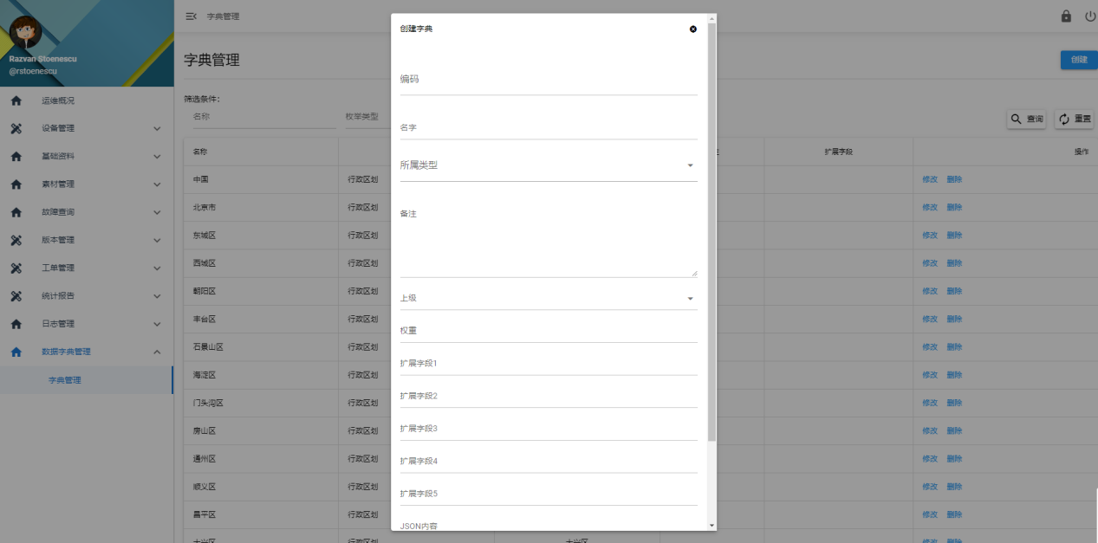

3.0.1.3 修改数据字典
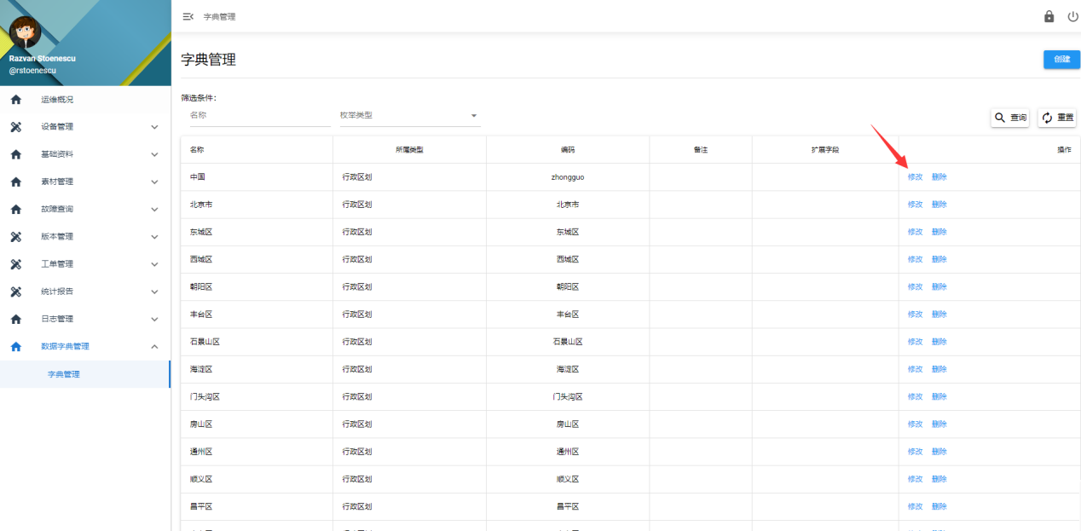

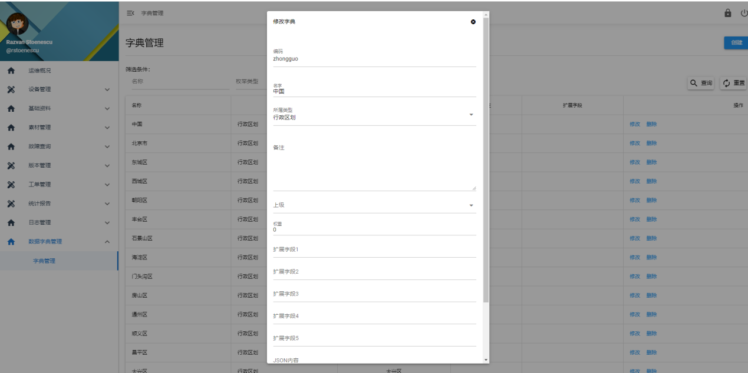

3.0.1.4 删除数据字典
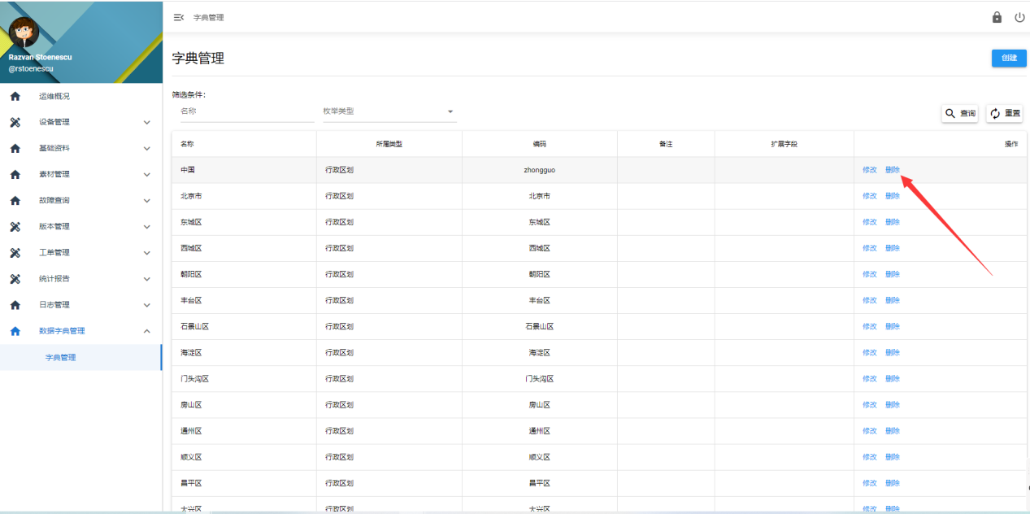

——THE End——

